Arwani Sri Wahyuni
023124057
4F
Bisnis Digital

1. UI/UX?
- User Interface (UI): Berfokus pada aspek visual dan estetika yang langsung berinteraksi dengan pengguna. Ini mencakup Layout (tata letak), Visual Design (tipografi, warna), dan Branding (identitas perusahaan).
- User Experience (UX): Berfokus pada logika, kenyamanan, dan perasaan pengguna saat menggunakan produk. Prosesnya melibatkan User Research, pembuatan Persona (karakter pengguna), User Story, dan Usability Testing untuk memastikan fungsi berjalan baik.
- Wireframe: Menjadi jembatan antara keduanya—kerangka cetak biru yang mengatur struktur informasi sebelum desain visual (UI) diterapkan di atas logika pengalaman (UX).

2. Kriteria Desain yang Baik?
Desain yang baik (seperti yang diimplementasikan pada proyek MTN) harus memenuhi kriteria berikut:
- Usability (Kegunaan): Desain harus mempermudah pengguna menyelesaikan tugasnya (misal: memantau kapal di halaman monitoring.php).
- Consistency (Konsistensi): Penggunaan elemen desain (tombol, warna biru navy, font) yang seragam di seluruh halaman agar pengguna tidak bingung.
- Accessibility (Aksesibilitas): Bisa digunakan oleh berbagai kalangan, termasuk kontras warna yang cukup agar teks mudah dibaca.
- Aesthetic-Usability Effect: Desain yang menarik secara visual cenderung dianggap lebih mudah digunakan oleh pengguna.

3. Cara Mudah Mendapatkan Inspirasi?
Inspirasi desain bisa didapatkan melalui beberapa cara:
- Platform Desain: Mengeksplorasi situs seperti Behance, Dribbble, atau Pinterest dengan kata kunci relevan (misal: "Maritime Dashboard UI").
- Analisis Kompetitor: Melihat bagaimana perusahaan teknologi maritim lain menyajikan data IoT mereka.
- Observasi Dunia Nyata: Mengambil elemen warna dari laut atau teknologi industri (seperti tema Biru Navy dan Emas pada proyek MTN).
- ATM (Amati, Tiru, Modifikasi): Mengambil pola navigasi yang sudah umum (seperti sidebar pada aplikasi PMS) dan menyesuaikannya dengan kebutuhan proyek.

4. Desain Wireframe Project Kelompok (PT Marine Teknologi Nusantara):
Berikut adalah konsep kerangka (Wireframe) untuk halaman utama berdasarkan kode yang sudah ada:
- Header: Logo MTN di kiri, Menu Navigasi (Home, Services, Technology, About) di kanan dengan gaya Sticky Navigation.
- Hero Section: Judul besar "Inovasi Teknologi Maritim" dengan tombol CTA "Jelajahi Sekarang" berwarna Oranye.
- Services Grid: Tiga kotak kolom yang menampilkan ikon dan deskripsi singkat untuk Marine Monitoring, Smart Vessel, dan Offshore Tech.
- Dashboard Preview: Bagian yang menunjukkan visualisasi grafik atau peta sederhana (seperti cuplikan dari halaman data-analytics.php).
Lampiran:
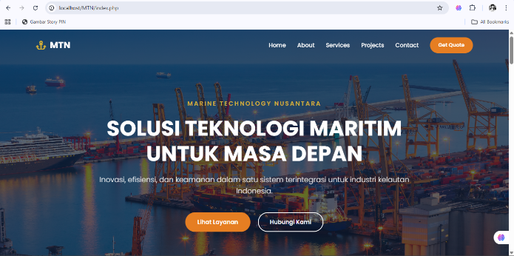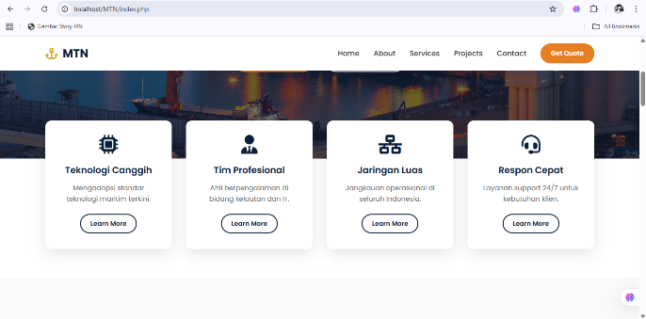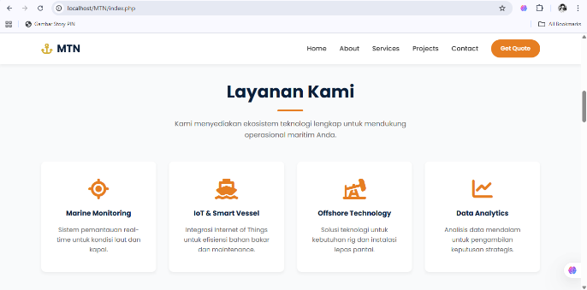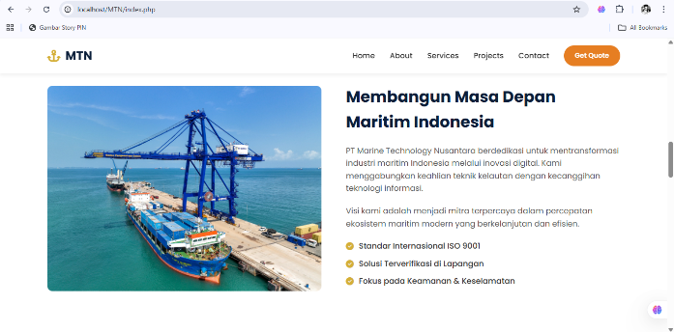

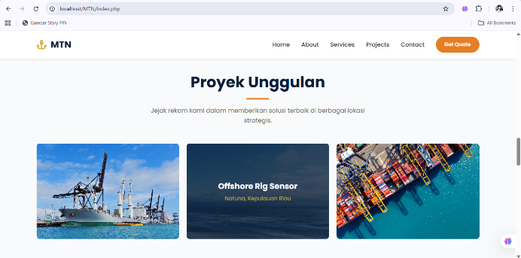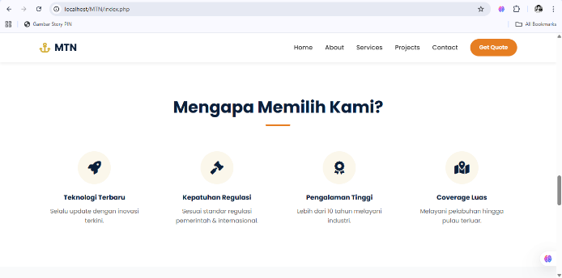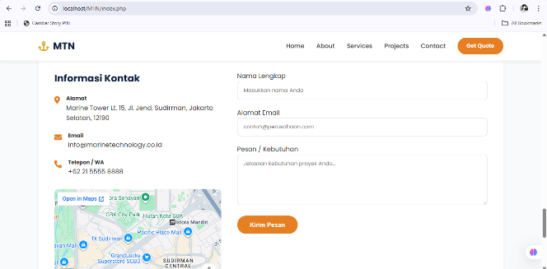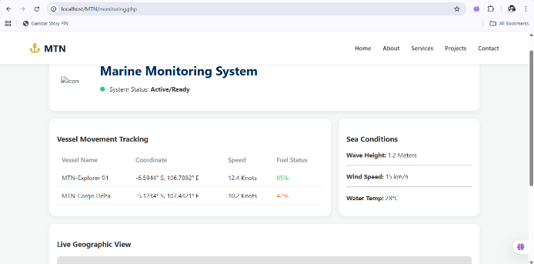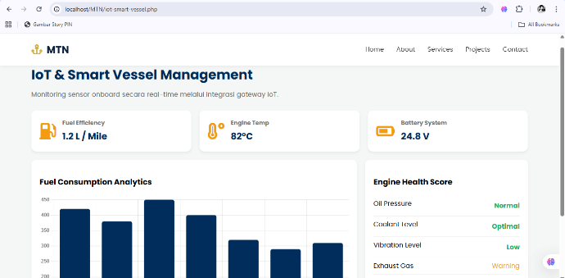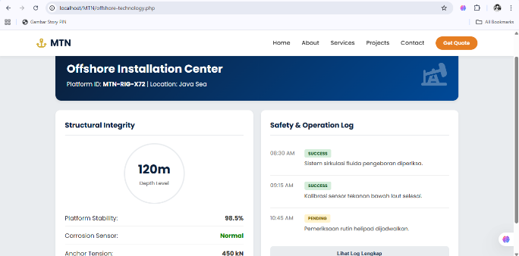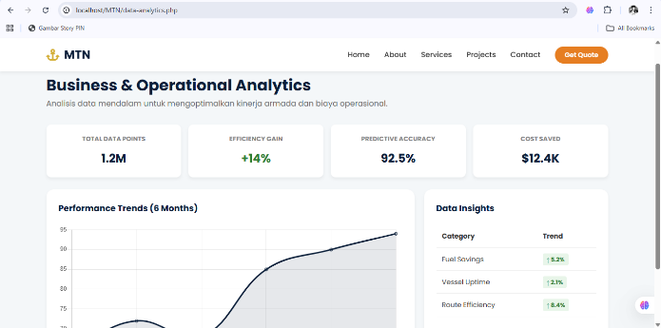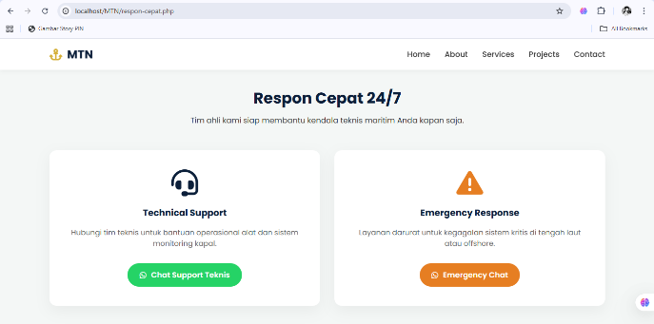

5. Case Study: Alur Design Thinking & Aplikasi PMS:
1. Alur Design Thinking untuk eCommerce:
- Empathise: Melakukan wawancara kepada pembeli untuk memahami kesulitan mereka saat belanja online.
- Define: Menetapkan masalah utama, misalnya "Pengguna kesulitan melacak status pengiriman secara detail."
- Ideate: Menghasilkan ide fitur pelacakan real-time dengan peta.
- Prototype: Membuat simulasi desain fitur pelacakan tersebut.
- Test: Menguji prototype ke pengguna dan memperbaiki berdasarkan masukan (misal: menambah notifikasi otomatis).
2. Analisis Gambar 4 (Aplikasi PMS):
- a. Jumlah User Flow: Berdasarkan sidebar, terdapat minimal 5 User Flow Utama:
  - Manajemen Operasional Kantor (Crew, Purchasing, Warehouse).
  - Pemantauan Kapal (Inventory, PMS).
  - Manajemen Database Maritim (Ship Database, Marine Data).
  - Kepatuhan & Sertifikasi (Compliance).
  - Administrasi User (User & Roles).
- b. Tahapan User Journey (Contoh: Memantau Lokasi Kapal):
  - Awareness: Manajer melihat Dashboard utama untuk memantau status armada.
  - Interaction: Klik pada salah satu titik kapal di peta Ship Location Monitoring.
  - Information: Muncul pop-up detail info kapal (Nama: Meutia Baruna, Kecepatan, ETA).
  - Action: Klik tombol "Detail" pada tabel di bawah peta untuk melihat laporan perawatan (PMS) lebih lanjut.
  - Solution: Manajer mendapatkan kepastian bahwa kapal beroperasi sesuai jadwal.
Semoga jawaban ini membantu tugas kuliahmu di Universitas Pakuan! Ada bagian yang ingin kamu perdalam lagi?

